Rencontre avec le maire – Le 14 mars 2018
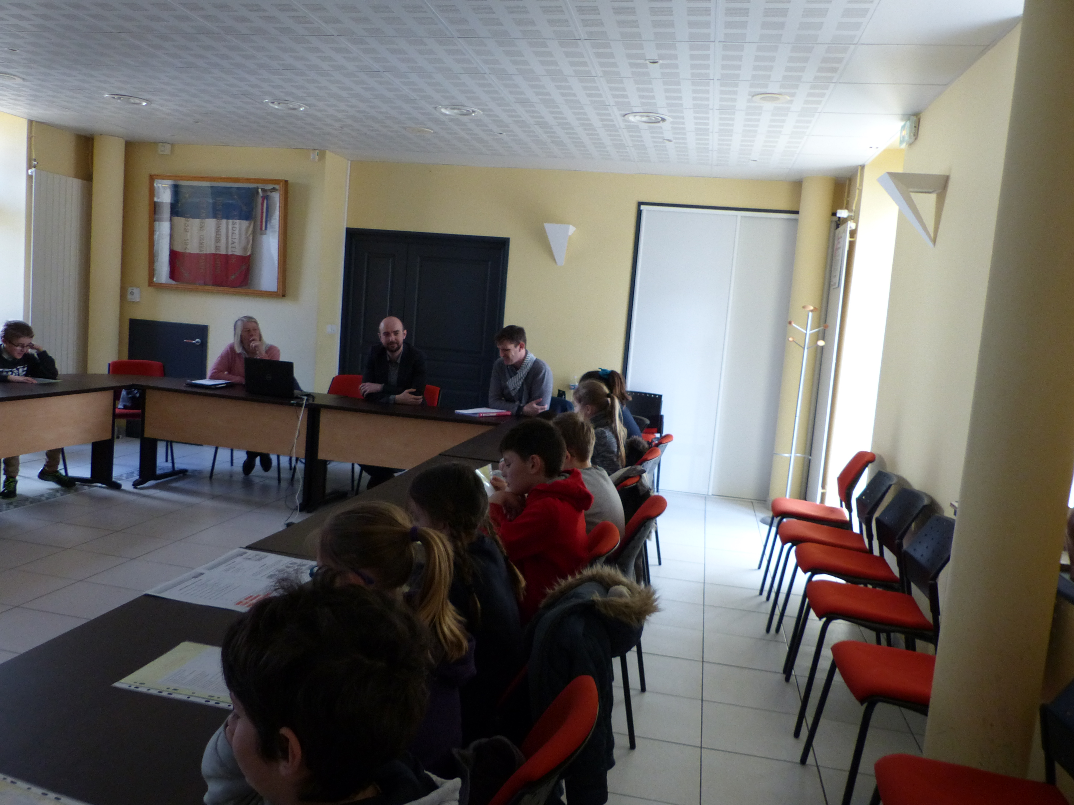

Le mardi 13 mars, M Le Maire, Sébastien Miossec, nous a accueillis avec Mme Formosa, la 1ère adjointe. L’occasion pour nous de lui présenter ce que nous avons appris sur le rôle du maire et le fonctionnement d’une mairie mais aussi de lui poser toutes les questions auxquelles nous n’avions pas trouvé de réponse.
- L’organisation du Conseil Municipal

A Riec, il y a 27 élus. Le nombre d’élus est déterminé en fonction du nombre d’habitants Dans certaines villes il y a 69 conseillers municipaux.

Le maire est aidé dans son travail par 7 adjoints. Ils sont choisis parmi les conseillers élus. Si jamais le maire est malade ou absent, c’est Annie Formosa sa première adjointe qui le remplace.

Être maire c’est une fonction (une mission) pas un métier. M Le Maire nous a expliqué que même si c’est parfois dur d’être maire, il aime son rôle car ce sont la majorité des Riécois qui lui ont fait confiance même si on ne peut pas satisfaire tout le monde.

Pour exercer leurs fonctions, les élus reçoivent des indemnités :
Pour le maire environ 1300€.
Pours les adjoints environ 600€.
Pour les conseillers municipaux 40€.

Pour être maire il faut :
- être de nationalité française.
- avoir 18 ans
- ne pas avoir eu de problèmes avec la justice.

Ce n’est pas nécessaire d’avoir été conseiller municipal avant pour devenir maire. M Miossec a été élu il y a 10 ans, il avait 25 ans et n’avait jamais été conseiller municipal. Lors des élections de 2014 sa liste a obtenue 1538 votes.

- Le conseil municipal

Les commissions sont des réunions qui préparent les décisions qui seront votées lors du conseil municipal. Elles ont lieu généralement toutes les 3 semaines.
La réunion du conseil a lieu environ tous les mois et demi.
Lors du conseil, il peut y avoir de 5 à 30 votes.

Le maire et le conseil doivent décider de la manière dont ils vont utiliser l’argent du budget de la commune. A Riec, le budget représente 3 à 4 millions.
Il faut payer les agents de la commune (mairie, animateurs, agents techniques…) et décider des projets à mener.



